ИНФОРМАЦИОННЫЙ БЮЛЛЕТЕНЬ
о деятельности Государственного бюджетного дошкольного образовательного учреждения
детского сада №44 Калининского района Санкт-Петербурга
в период с 01.09.2013г. по 31.08.2014г.

- Статус по Уставу
– Государственное бюджетное дошкольное образовательное учреждение детский сад №44 Калининского района Санкт-Петербурга, адрес:
2. Учредитель: Администрация Калининского района Санкт-Петербурга.
- Адрес: 195009, Россия, Санкт-Петербург, Арсенальная набережная, дом13, корпус 1, телефон/факс (812)576-99-63
3. Общая характеристика ДОУ:
- адрес: 195273, Россия, Санкт-Петербург, улица Верности, дом 44, корпус 2, лит.А
телефон/факс 299-03-74, 299-50-56
Электронная почта dou44spb@yandex.ru
Сайт http://det-sad44.ucoz.net/
- наполняемость на 01.09.2012г. – 10 групп/230 детей;
с 2.0 до 3.0 лет – 60 детей
с 3 до 4 лет –48 детей
с 4 до 5 лет – 48 детей
с 5 до 6 лет – 48 детей
с 6 до 7 лет – 26 детей
- режим работы: с 7.00 до 19.00, суббота, воскресенье – выходные дни.
- Режим питания детей: 4-х разовое. Организация, снабжающая продуктами – ООО «Рождественское».
4.Учебно-педагогическая деятельность:
- Реализуемые педагогические программы:
- основная программа «Основная общеобразовательная программа дошкольного образования»
5. Результативность оздоровительной и учебно-воспитательной работы
- Количество дней, пропущенных ребенком по болезни:
- за 2011 год - _12__ дней.
- за 2012 год - _12_ дней.
Успеваемость выпускников в школе – уд.
6. Финансирование
- Денежные затраты на одного ребенка:
Субсидия на выполнение государственного задания |  | Родительская плата |  | Содержание дополнительного образования (в среднем)
за год | за месяц | за год | за месяц | за год | за месяц
20 471.6 | 1 705 966.67 | 8 556.00 | 713.00 | 10 379.24 | 864.94

7. Перечень дополнительных платных образовательных услуг (других мероприятий по внебюджетному содержанию детей)
- Кружок по обучению чтению, на основе авторских программ Р.Н. Бунеев, Е. В. Бунеева, Т.Р.Кислова «По дороге к азбуке» в группе №4.1 педагог Киселева Марина Вячеславовна, в группе 5.1 педагог Васильева Светлана Олеговна, в группе №6 педагог Гроздова Ирина Николаевна.
  - Стоимость услуги 1 200 рублей в месяц
- Кружок по развивающим играм-занятиям «Поиграй-ка!», в группах № 3.2, педагог Гуришева Наталья Ивановна, в группе 3.1, педагог Исаева Галина Борисовна, в группе 4.1 педагог Найденова Екатерина Александровна по авторской программе «Развивающие игры для малышей» С.А.Палеховой
  - Стоимость услуги 880 рублей в месяц
- Кружок по театрализованной ритмопластике в группах № 3.1, педагог Соломыкина Надежда Яковлевна, музыкальный руководитель, по авторской программе И.И Крылова, И.В. Алексеева «Театрализованная ритмопластика»
  - Стоимость услуги 880 рублей в месяц
- Кружок по развитию речи на основе авторской программы И.Н.Гроздовой «Раз словечко, два-словечко» в группе №5.1, педагог Гроздова Ирина Николаевна
  - Стоимость услуги 1 200 рублей в месяц
- Кружок по изобразительной деятельности в группах №3.1, 3.2, 4.1, 4.2 по авторской программе С.А.Палеховой «Мы рисуем», преподаватель Васильева Светлана Олеговна
  - Стоимость услуги 880 рублей в месяц
- Кружок по развитию двигательной активности детей в группах №4.1, 4.2 по авторской программе В.П.Гиршович «Веселая акробатика», педагог Гиршович Валентина Петровна
  - Стоимость услуги 960 рублей в месяц
- Кружок по развитию математических представлений в группах 3.1 педагог Исаева Галина Борисовна, в группе 4.2 педагог Рюшенкова Ольга Викторовна, в группах №.4.1, педагог Багирова Ирада Аслановна по авторской программе «Игралочка плюс» Л.Г.Петерсон,.
- Стоимость услуги 690 рублей в месяц.
- Кружок по развитию математических представлений в группах 5.1, 5.2, 6 по авторской программе «Раз ступенька, два ступенька» Л.Г.Петерсон, преподаватель Рюшенкова Ольга Викторовна.
  - Стоимость услуги 690 рублей в месяц.
- Кружок по ангийскому языку в группах 5.1 и 5.2 по авторской программе «Английский язык» Н.С.Кравцовой, педагог Найденова Екатерина Александровна.
- Стоимость услуги 1300рублей в месяц.
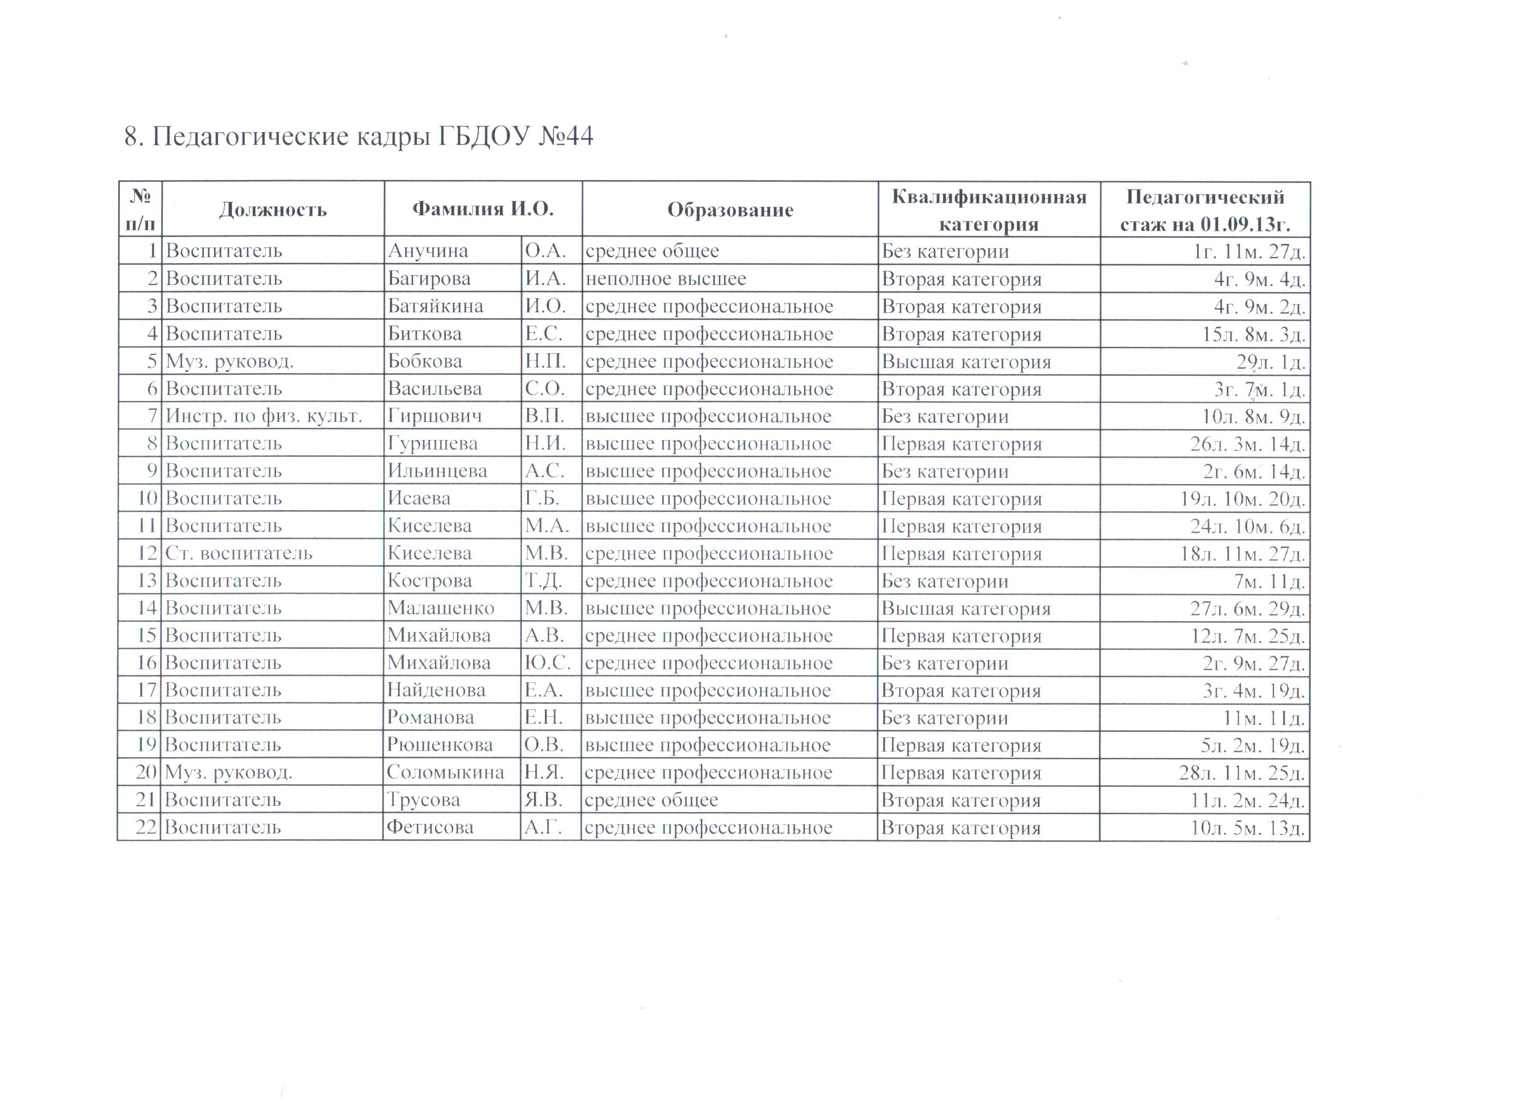
9. Сведения об администрации и должностных лицах вышестоящих организаций (Ф.И.О., должность, дни и часы приема, рабочий телефон):
Татьяна Константиновна Веселова – заведующий,
понедельник 9.00-12.00, четверг с 15.00 до 18.00, телефон 299-03-74
Марина Вячеславовна Киселева– старший воспитатель, ежедневно с 9.00 до 17.00, телефон 299-03-74
Анна Николаевна Неганова – заместитель заведующего по АХР, ежедневно с 9.00 до 18.00,телефон 299-03-74
Майя Владимировна Иконникова – главный бухгалтер, ежедневно с 9.00 до 17.00, телефон 299-03-74, 299-50-56
Ольга Викторовна Степанова – ст.медсестра, ежедневно с 8.00-17.00, телефон 299-03-74
Ведущие специалисты отдела образования:
Сергей Павлович Тимофеев –начальник ОО четверг 16.00-18.00,
телефон 417-99-62
Ольга Владимировна Князева – главный специалист ОО, среда 15.00-17.00,
телефон 417-47-55
Комитет по образованию, дежурный специалист, телефон 319-91-79,
адрес: переулок Антоненко, 6

Заведующий Т.К.Веселова

